班級經營～聖誕節班級同歡活動
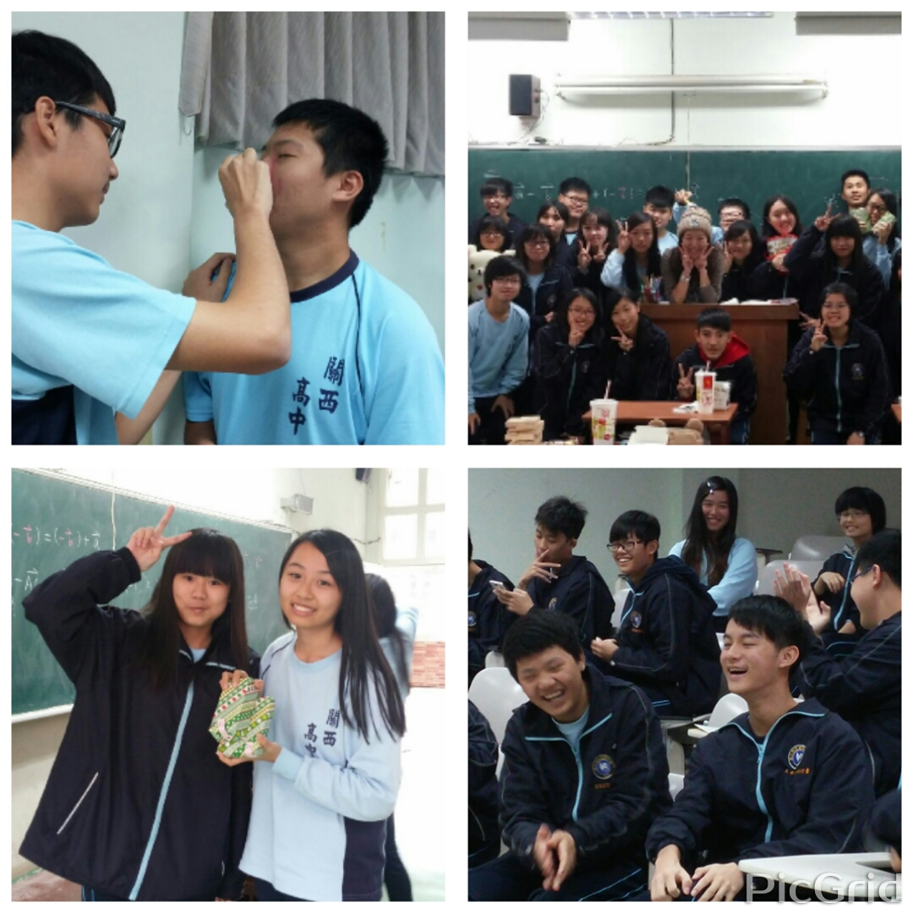
班級經營，軟性的一面必不能少。新生始業輔導時，即設計一張簡單的互動小遊戲，引導完全陌生的同學在短短的5分鐘內主動認識3個同學，展開彼此的聯結。新班級開學，為了更快速增加學生們彼此的熟悉度與主動關懷，推動小天使與小主人的遊戲，學生們害羞又興奮，班上的友善氛圍逐漸濃厚。聖誕節是年輕學子最喜歡的節慶之一，選擇這一天辦了班級同歡會，藉由團體遊戲、交換禮物，讓同學們放開心胸，盡情歡笑。最後由老師宴請麥當勞午餐，嘉勉同學們開學以來各方面的努力及優秀的表現。師生同樂，大家的心與感情更接近了。

